**Описание диаграммы последовательности**

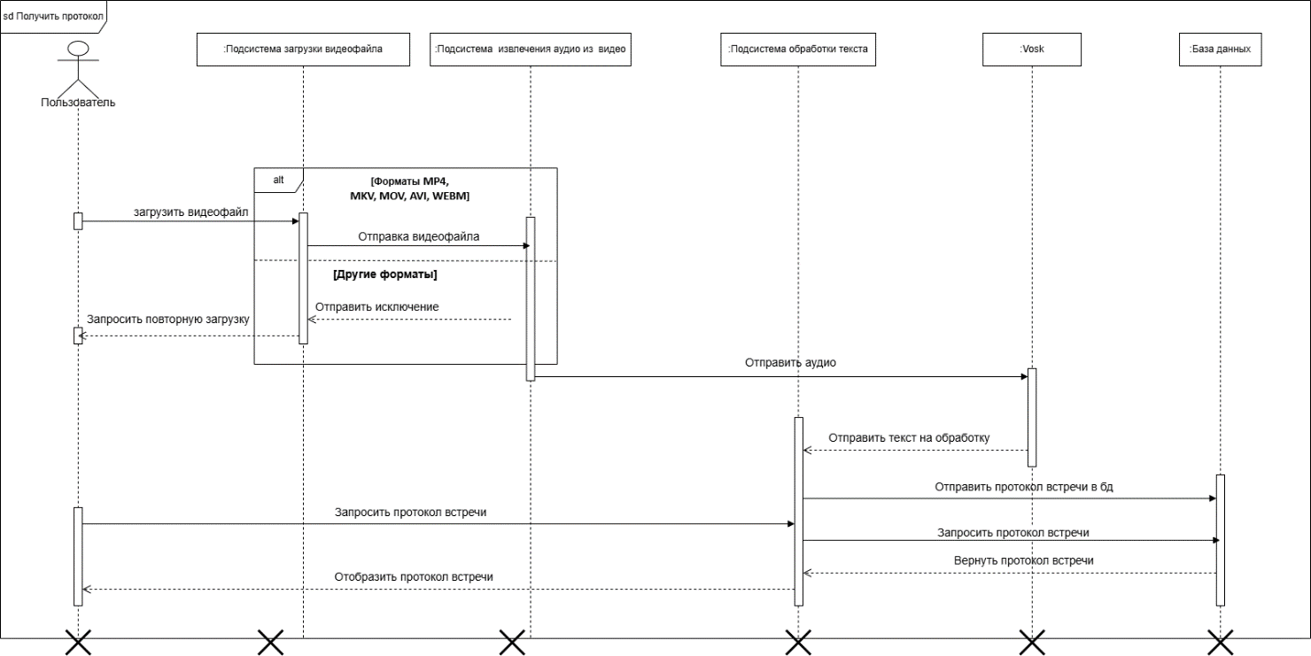Одним из основных вариантов использования приложения “Встречеслав” является получение протокола встречи, которая была загружена в видеоформате. Сама диаграмма приведена на рис. 1.

Рисунок 1 – диаграмма последовательностей для процесса получения протокола встречи

Рассматриваем запрос от пользователя на получение протокола.

Объекты диаграммы последовательности:

* Пользователь
* Подсистема загрузки видеофайла
* Подсистема извлечения аудио из видео
* Подсистема обработки текста
* Vosk
* База данных

Рассмотрим порядок выполнения запроса:

* Пользователь загружает видеофайл
* Идёт проверка формата загруженного видеофайла
* Если видеофайл не соответствует форматам: MKV, MOV, AVI, WEBM, то пользователю отправляется запрос на повторную загрузку.
* Если видеофайл соответствует форматам: MKV, MOV, AVI, WEBM, то подсистема выделения аудио из видео отправляет аудио, полученной из загруженного видео в Vosk
* Vosk формирует дословный текст из аудио и отправляет текст на обработку в подсистему протоколирования
* Подсистема протоколирования формирует протокол встречи и отправляет его в базу данных
* Пользователь запрашивает протокол встречи у подсистемы обработки текста
* Подсистема обработки текста отправляет запрос на получение протокола
* База данных передает протокол встречи в подсистему обработки текста
* Подсистема обработки текста отображает протокол встречи для пользователя